vánoční vycházka Prahou 2018
dne 26.12.2018 (středa)

tentokráte na téma

pražské pumpy
aneb nenápadné památníky staré Prahy



Dost již bylo vyčerpávajících pochodů, fyzických útrap a planého vysedávání po výčepech pražských restaurantů.
Letošní trasa je odpočinková, promenádní, lázeňského typu. Vhodná pro seniory a matky s malými dětmi.

pro Vodoláky:

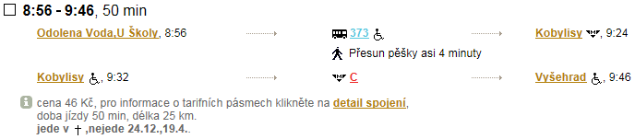

pro všechny:

sraz je v 10:00 ve stanici metra Gottwaldova (nyní Vyšehrad) na nástupišti přilehlém k Pakulu (nyní Kongresové centrum)

pumpy pumpy pumpy
které uvidíme: které možná uvidíme: které neuvidíme:

u brány Špička před Bílkovou vilou na Hradčanském náměstí
v Karlachových sadech před Letenskou vodárnou před Libušskou radnicí
ve Vratislavově ulici ve Veletržní ulici na Malém náměstí
před Vyšehradskou radnicí na Podolském hřbitově
v Krokově ulici
v Jaromírově ulici
v ulici Na Slupi
před Botanickou zahradou
v Belgické ulici

doporučená trasa:

ulice 5.května → ulice Na Bučance → ulice V Pevnosti → ulice K Rotundě → Karlachovy sady → Cihelná brána →

ulice Vratislavova → ulice Vnislavova → ulice Neklanova → ulice Slavojova → ulice Krokova → pěšina podle

ulice Čiklova → podchod pod tratí → ulice Jaromírova → Ostrčilovo náměstí → ulice Na Slupi → Botanická zahrada →

ulice Benátská → ulice Kateřinská → Kateřinská zahrada → ulice Ke Karlovu → ulice Apolinářská → Fügnerovo náměstí

→ ulice Koubkova → ulice Bruselská → ulice Belgická → náměstí Míru

dále fakultativně (viz následující strana)

pro unavené chodce: ulice Jugoslávská → náměstí I.P.Pavlova → jedeme dom

pro svěží chodce: náměstí Míru → Hradčanská → ulice K Brusce → Písecká brána → ulice U Písecké brány

→ ulice Chotkova → Bílkova vila → ulice Badeniho → ulice Milady Horákové → ulice U Sparty → ulice U Letenské

vodárny → Letenská vodárna → ulice Korunovační → ulice Veletržní → ulice Bubenská → Vltavská → jedeme dom

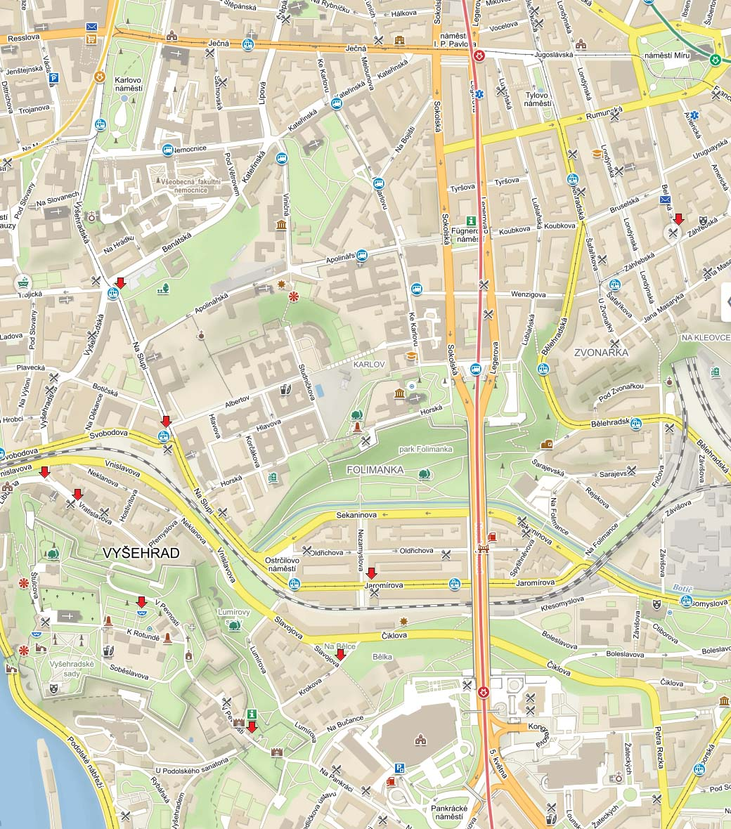
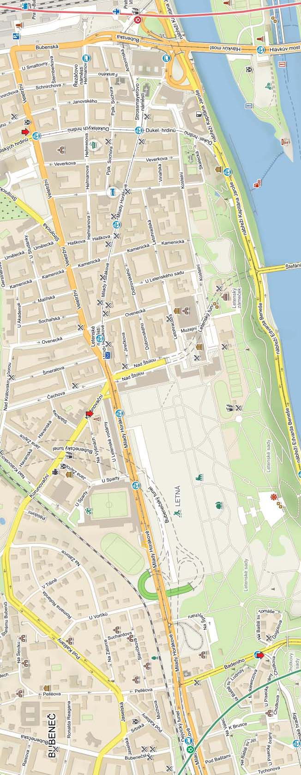

použitá literatura: https://vysehradskej.cz/prazske-pumpy-ohrozeny-druh/

použité mapy: https://mapy.cz/

